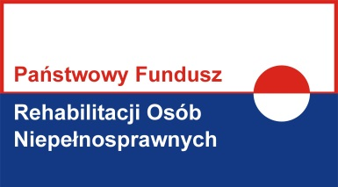

KARTA ZGŁOSZENIA UCZESTNIKA NA I MAŁOPOLSKĄ KONFERENCJĘ
„MIĘDZYINSTYTUCJONALNA WSPÓŁPRACA
W OBSZARZE POMOCY OSOBOM NIEPEŁNOSPRAWNYM”
TERMIN KONFERENCJI: 10-11 PAŹDZIERNIKA 2016 r.
MIEJSCE KONFERENCJI: DOM PIELGRZYMA OPOKA, STARY SĄCZ UL. PAPIESKA 10
INSTYTUCJA DELEGUJĄCA
NAZWA
ADRES
TELEFON
E-MAIL

UCZESTNIK
IMIĘ I NAZWISKO
STANOWISKO

TELEFON
E-MAIL

CZY UCZESTNIK BĘDZIE KORZYSTAŁ Z NOCLEGU? TAK NIE
(W PIERWSZEJ KOLEJNOŚCI NOCLEG ZAPEWNIONY
JEST DLA UCZESTNIKÓW MIESZKAJĄCYCH DALEJ
NIŻ 50 KM OD MIEJSCA KONFERENCJI)
CZY UCZESTNIK MA SPECJALNĄ DIETĘ? TAK NIE
JAKĄ? ……………………………………………………………………………………………………………………………………..
CZY UCZESTNIK WYMAGA UDOGODNIEŃ TAK NIE
DLA OSÓB NIEPEŁNOSPRAWNYCH?
JAKICH? ………………………………………………………………………………………………………………………………….
CZY UCZESTNIK WYMAGA OBECNOŚCI ASYSTENTA? TAK NIE
DANE ASYSTENTA (IMIĘ, NAZWISKO, TELEFON, E-MAIL): ……………………………………………………….
………………………………………………………………………………………………………………………………………………..
Termin zgłoszenia do dnia 04.10.2016 r. na adres: bslonska@pfron.org.pl (tel. 12 31-21-418)

